TRƯỜNG ĐẠI HỌC CÔNG NGHỆ

**KHOA ĐIỆN TỬ - VIỄN THÔNG**

**Xây dựng bản đồ vô tuyến cho hệ thống định vị trong nhà**

Họ và tên sinh viên: Đỗ Hải Sơn MSV: 16020798

Trần Đức MạnhMSV: 16020772

Nguyễn Văn Trường MSV: 16020811

Nguyễn Văn Hiếu MSV: 16020003

Trần Phùng Nam Sơn MSV: 16022295

Lớp: K61-ĐB

Khoa: Điện Tử - Viễn Thông

Người hướng dẫn: TS. Trần Thị Thúy Quỳnh

**LỜI CẢM ƠN**

Trong thời gian học tập và rèn luyện tại Trường Đại học Công nghệ, bằng sự biết ơn và kính trọng, chúng tôi xin gửi lời cảm ơn chân thành đến Ban Giám hiệu, các phòng, khoa thuộc Trường Đại học Công nghệ và các Giáo sư, P. Giáo sư, Tiến sĩ đã nhiệt tình hướng dẫn, giảng dạy và tạo mọi điều kiện thuận lợi giúp đỡ chúng tôi trong suốt quá trình học tập, nghiên cứu và hoàn thiện dự án này.

Đặc biệt, chúng tôi xin bày tỏ lòng biết ơn sâu sắc tới Tiến sĩ – Cô Trần Thị Thúy Quỳnh, người đã trực tiếp hướng dẫn, giúp đỡ chúng tôi trong quá trình thực hiện dự án này.

Xin chân thành cảm ơn gia đình, bạn bè đã tạo điều kiện nghiên cứu để hoàn thành dự án này.

Tuy nhiên điều kiện về năng lực bản thân còn hạn chế, dự án chắc chắn không tránh khỏi những thiếu sót. Kính mong nhận được sự đóng góp ý kiến của các thầy cô giáo, bạn bè để bài nghiên cứu của chúng tôi được hoàn thiện hơn.

Chúng tôi xin trân trọng cảm ơn!

Hà Nội, tháng 5 năm 2019

Nhóm tác giả

**Nội dung**

Lời cảm ơn 1

I. Giới thiệu hệ thống: 3

II. Mục tiêu dự án: 3

III. Chi tiết dự án: 4

1. Xe robot dò đường theo lộ trình xác định: 4

1.1 Cấu tạo của xe robot: 4

1.2 Giải thuật dò line: 7

2. Đo cường độ WiFi: 9

2.1 Lý thuyết và phần cứng: 9

2.2 Giải thuật đo và lưu trữ dữ liệu: 10

3. Xây dựng bản đồ vô tuyến để định vị vị trí trong nhà: 12

IV. Kết quả thực nghiệm: 13

1. Tiến hành lấy số liệu: 13

2. Xử lý số liệu và vẽ bản đồ: 15

3. Kết quả: 16

V. Kết luận và phát triển dự án: 19

Tài liệu tham khảo: 20

# Giới thiệu hệ thống:

Hệ thống định vị trong nhà IPS (Indoor Positioning System) là một hệ thống cho phép định vị giống như GPS[1] nhưng có độ chính xác cao để ứng dụng trong nhà. GPS cho phép sai số nhỏ nhất là 5 mét, nếu áp dụng trong nhà thì sai số này là quá lớn, và khi áp dụng GPS trong nhà thì độ chính xác giảm đi rất nhiều do GPS sử dụng vệ tinh để định vị, khi người ở trong tòa nhà thì sóng vệ tinh kém gây ra nhiều sai số lớn.

IPS được sử dụng để định vị người hoặc vật với rất nhiều các ứng dụng khác nhau, ví dụ như chỉ đường, chỉ cửa ra của sân bay trong các sân bay quốc tế mà ngôn ngữ chính không phải tiếng mẹ đẻ, chỉ đường cho robot trong các xưởng, các nhà máy, chỉ đường nhanh nhất đến món hàng mình cần mua trong siêu thị,... Ta có thể thấy rất nhiều các ứng dụng hữu ích trong cuộc sống nếu chúng ta có thể áp dụng IPS vào, tuy nhiên hiện tại IPS chưa được áp dụng phổ biến như GPS, một lý do là các nghiên cứu về IPS chưa hoàn chỉnh nên khó áp dụng thực tiễn.

# Mục tiêu dự án:

Hiện nay, phương pháp được sử dụng phổ biến cho IPS là: “finger-printing”. Bằng việc thu thập dữ liệu như: WiFi, ánh sáng, âm thanh, độ ẩm,… từ các thiết bị di dộng (Smartphone hay cảm biến), lập cơ sở dữ liệu gốc ứng với vị trí thực để định vị vị trí.

WiFi positioning system được thực hiện dựa trên kỹ thuật fingerprinting [1] [2] [3], trên thực tế chúng ta tạo các bản ghi dữ liệu thời gian thực về Received signal strength indication (RSSI) trên mỗi điểm trên bản đồ bằng các thiết bị di động trong một mạng không dây (WiFi hoặc mạng di động). Từ bản đồ thu được ta so sánh giá trị RSSI trên thiết bị của người dùng để xác định vị trí của họ.

Để tăng tính chính xác cho việc định vị, dự án này sẽ thực hiện việc đo và xây dựng bản đồ WiFi trên 3 điểm truy cập cùng lúc và tài nhiều thời điểm khác nhau. Qua thảo luận, chúng tôi xác định làm một chiếc xe robot, trong đó có các tính năng sau:

- Đo được cường độ WiFi của nhiều trạm phát WiFi.

- Di chuyển để đo nhiều vị trí khác nhau cho trước.

- Lưu trữ dữ liệu vào thẻ nhớ và lưu trên server để hiện thị số liệu trực tiếp.

# Chi tiết dự án:

## 1. Xe robot dò đường theo lộ trình xác định:

Xe robot đi theo đường cho trước là thiết bị di chuyển bằng bốn bánh và đi theo một đường line cho trước. Xe có mục đích là đi theo một tuyến cố định, trên xe gắn module đo cường độ WiFi, khi xe di chuyển thì module đo cường độ WiFi sẽ đo các cường độ. Kết thúc hành trình thì hệ thống sẽ thu được cường độ WiFi ở các vị trí trên đường đi cho trước.

### Cấu tạo của xe robot:

Cấu tạo của xe gồm:

- Vi điều khiển Arduino[2].

- Module dò line.

- Module driver điều khiển động cơ.

- Hệ thống đo cường độ WiFi.

- Vỏ, nguồn, bánh xe, các phụ kiện.

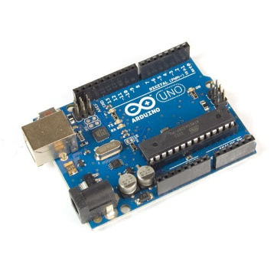

* Vi điều khiển Arduino Uno R3: là Kit vi điều khiển (VĐK) xử dụng chip ATMEGA 328P. VĐK có tác dụng xử lý các tín hiệu vào ra cho xe chạy đúng theo đường line và giao tiếp với hệ thống đo cường độ WiFi. VĐK được lập trình trên ngôn ngữ C và môi trường lập trình, biên dịch và nạp chương trình là Arduino IDE.

*Hình 1.1a: Arduino Uno R3*

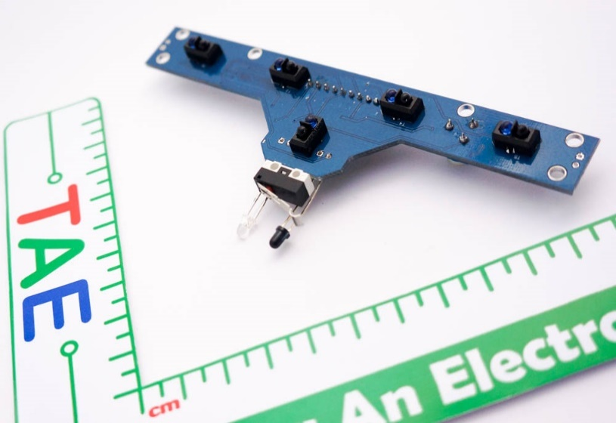

Hình 1.1b: Newway LineFollower

* Module dò line: là module dò line Newway bao gồm 5 bộ led phát, thu hồng ngoại( mắt phát – thu) và một chip Trigger Schmitt 74HC14D [4]. Nguyên lý hoạt động của module dò line là một led phát hồng ngoại đặt cạnh một led thu hồng ngoại, nếu phía trước mắt thu và phát gặp bề mặt sáng thì ánh sáng hồng ngoại sẽ phản chiếu lại mắt thu, khi đó nội trở trong mắt thu giảm.

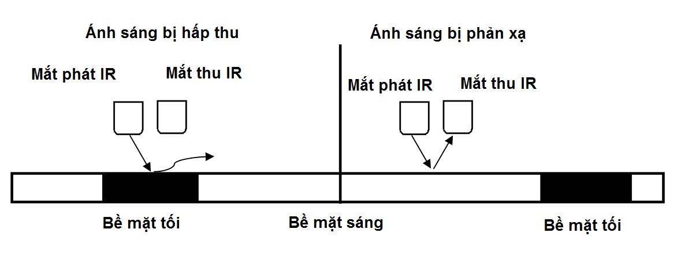Trường hợp phía trước mắt thu và phát là bề mặt tối thì ánh sáng hồng ngoại bị phần tối này hấp thụ nhiều khiến led thu tiếp nhận được ít hồng ngoại, khi đó điện áp đầu ra của mắt thu hồng ngoại giảm rất thấp.

*Hình 1.1c: Hoạt động của thiết bị phát/thu hồng ngoại khi dò line*

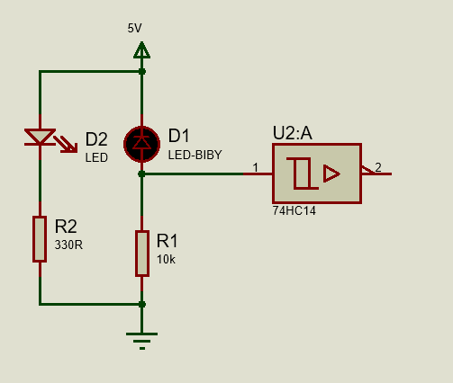Mắt thu hồng ngoại được nối với mạch phân áp và được đưa vào Trigger Schmitt, đầu ra của Trigger Schmitt nối vào VĐK.

Hình 1.1d: sơ đồ nguyên lý cặp led phát-thu hồng ngoại

Tùy vào điện nuôi mà điện áp để Trigger Schmitt thay đổi trạng thái khác nhau, trong dự án, điện áp cấp vào là 5V, nên theo datasheet điện áp đầu vào Vin để bắt đầu cho đầu ra thay đổi trạng thái là Vp = 2.38V, Vn = 1.4V.

Khi module nhận được vạch line thì sẽ xuất ra tín hiệu 0 (0V), khi không nhận được vạch line thì xuất ra tín hiệu là 1 (5V).

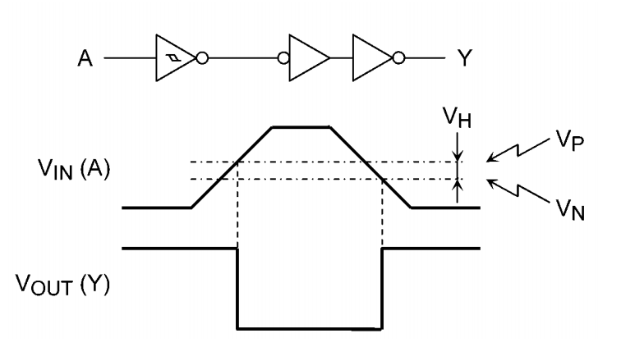Tương ứng với thực nghiệm thì khoảng cách từ phía trước mắt thu và phát đến phần tối (line) lý tưởng là khoảng 1cm.

*Hình 1.1e: Điểm làm việc của 74HC14D*

* Module driver điều khiển động cơ: là mạch nhận tín hiệu điều khiển từ VĐK để điều khiển nhanh, chậm của động cơ. Module sửa dụng IC L298N [5] và sử dụng phương pháp điều xung PWM với xung với 28 = 256 mức xung.



*Hình 1.1f: Đồ thị dạng điều chế xung PWM*

Điều xung PWM là phương pháp điều chế dựa trên sự thay đổi độ rộng của chuỗi xung vuông, dẫn đến sự thay đổi công suất trung bình ra, độ rộng xung càng lớn thì công suất trung bình càng cao nên động cơ sẽ chạy càng nhanh.

Để điều xung thì cần phải có mạch để nhận tín hiệu xung, khuếch đại tín hiệu xung và cho tín hiệu sau khi khuếch đại ra động cơ, trong dự án này chúng tôi sử dụng module L298N sử dụng IC L298N để thực hiện điều xung PWM.

Trong hình x là cấu tạo của IC L298N, trong hình ta thấy IC sử dụng mạch cầu H, mạch bao gồm 2 cổng vào IN1 và IN2 để điều khiển chiều của một động cơ, cổng EN để điều xung làm cho động cơ nhanh hay chậm.

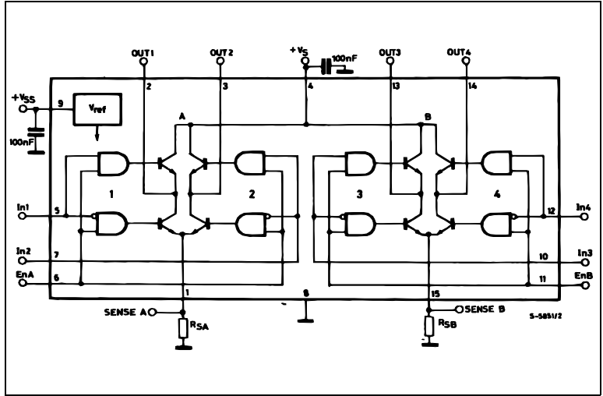

*Hình 1.1g: Mạch nguyên lý của L298N*

### 1.2 Giải thuật dò line:

Việc dò line được thực hiển bởi 5 cảm biến được cấp nguồn và trả dữ liệu về Arduino. Mỗi cảm biến gồm một đèn phát và một đèn thu hồng ngoại, dữ liệu được trả về với hai giá trị: khi nhận diện có line giá trị nhận được là 0 và không có line sẽ là 1. Các trình bày sau đây quy ước 5 cảm biến theo thứ từ từ trái sang phải được đánh số là 1-2-3-4-5.

Khi nhận được dữ liệu từ cảm biến, arduino sẽ đảo ngược giá trị nhận được rồi phân tích trả về giá trị dựa trên độ lệch so với line hiện tại của xe. Có 5 trường hợp xảy trong hàm đọc giá trị của các cặp led dò line (hàm dò line):

+ Chỉ cảm biến 2 hoặc cảm biến 2 và 3 nhận diện được line: hàm trả về 1.

+ Chỉ cảm biến 4 hoặc cảm biến 3 và 4 nhận diện được line: hàm trả về 3.

+ Chỉ cảm biến 3 nhận diện được line: hàm trả về 2.

+ Cả 5 cảm biến đều không nhận được line: hàm trả về -1.

Khi bắt đầu cho xe nhận line thì gửi tín hiệu bắt đầu đo cho Hệ thống đo cường độ WiFi.

- Nếu hàm dò line trả về 2 thì xe tiếp tục đi thằng,

- Nếu hàm dò line trả về 1( tức xe đang lệch trái) thì xe quẹo sang phải cho đến khi hàm dò line trả về 2.

- Nếu hàm dò line trả về 3( tức xe đang lệch phải) thì xe quẹo sang trái cho đến khi hàm dò line trả về 2.

- Nếu hàm dò line trả về -1 ( tức không có line) thì xe dừng lại, đồng thời gửi tín hiệu kết thúc tới Hệ thống đo cường độ WiFi.

Như vậy xe sẽ đi thẳng theo đường từ điểm bắt đầu có line đến điểm kết thúc là điểm không có line, đồng thời Hệ thống đo cường độ WiFi cũng sẽ nhận tín hiệu đo – kết thúc đo từ phần xe và đo từ điểm bắt đầu đến điểm kết thúc.

## 2. Đo cường độ WiFi:

### Lý thuyết và phần cứng:

Hệ thống được thiết kế để đo received signal strength indicator (RSSI) [6] bản chất của nó là cường độ tín hiệu thu được và nó được định nghĩa trong chuẩn IEEE 802.11 [7].

Công thức tính RSSI:

**Công thức tính công suất thu = Công suất phát (của Moderm) – Tổng suy hao (Suy hao về vật liệu và suy hao do khoảng cách)**

Dưới đây là chất lượng tín hiệu thu được tương ứng với RSSI khác nhau. Lưu ý: Các số liệu trong bảng chỉ mang tính tham khảo [8], cường độ tín hiệu mong muốn sẽ thay đổi, dựa trên các yêu cho cầu cho mạng:

|  |  |  |  |
| --- | --- | --- | --- |
| RSSI | Chất lượng | Mô tả | Dịch vụ có thể sử dụng |
| -30 dBm | Tối đa | Công suất tối đa có thể thu được, chỉ khi đứng cách trạm phát dưới 1 mét. Thường không đạt được trên thực tế. | Tất cả các dịch vụ: voice, mail, web, video. |
| -67 dBm | Rất tốt | Cường độ tối thiểu cho các ứng dụng gửi/nhận dữ liệu chính xác và kịp thời. | Tất cả các dịch vụ: voice, mail, web, streaming video. |
| -70 dBm | Tốt | Cường độ tối thiểu để gửi/nhận dữ liệu chính xác. | Email, web. |
| -80 dBm | Không tốt | Cường độ tối thiểu để thiết lập kết nối, dữ liệu gửi/nhận có thể không đáng tin cậy. | Email, web. |
| -90 dBm | Không thể sử dụng | Kết nối có thể bị ngắt quãng hoặc mất nếu có vật cản. Bất kì chức năng nào cũng khó xảy ra. | Chạy không ổn định hoặc không hoạt động. |

*Bảng 2.1i: Phân cấp chất lượng tín hiệu theo RSSI*

Việc đo RSSI được thực hiện trên module ESP8266, đây là module WiFi giá rẻ tích hợp nhiều chức năng như: thu, phát WiFi, đo cường độ WiFi. Dưới đây là hình ảnh của ESP8266 và thông số tiêu biểu:

|  |  |
| --- | --- |
| Dải tần hoạt động | 2.4 GHz |
| Chuẩn WiFi | 802.11 b/g/n |
| Giao thức | TCP/IP |
| Bảo mật | WPA/WPA2 |
| Chế độ hoạt động | AP, STA, AP+STA |
| Điện áp hoạt động | 3.3 V |

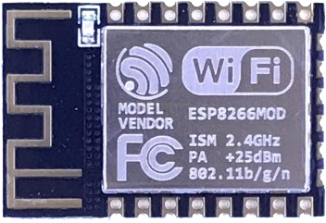

*Hình 2.1a: ESP8266EX Bảng 2.1ii: Thông số ESP8266EX*

Đặc biệt ESP8266 đi cùng module gồm cả CPU và SRAM, việc lập trình cho ESP8266 cũng có thể thực hiện trên Arduino IDE như phần xe robot. Arduino Uno R3 trên xe robot có thể đồng bộ với ESP8266 thông qua giao thức I2C hoặc Serial port rất đơn giản và thuận tiện, trong hệ thống chúng tôi lựa chọn Serial port với 2 cổng giao tiếp (Rx, Tx) để đơn giản hóa tối đa cho việc kết nối và lập trình.

### Giải thuật đo và lưu trữ dữ liệu:

Để tăng tính chính xác trong việc xác định vị trí, việc đo RSSI sẽ được thực hiện liên tục trên 3 điểm truy cập WiFi cùng 1 lúc. Tên các điểm truy cập WiFi có thể thay đổi trong code của ESP8266 một cách dễ dàng để phù hợp với từng địa điểm. Hàm đo RSSI của cách điểm truy cập được định nghĩa sẵn trong thư viện ESP8266WiFi, việc lập trình rất đơn giản. Các bước thực hiện như sơ đồ sau:

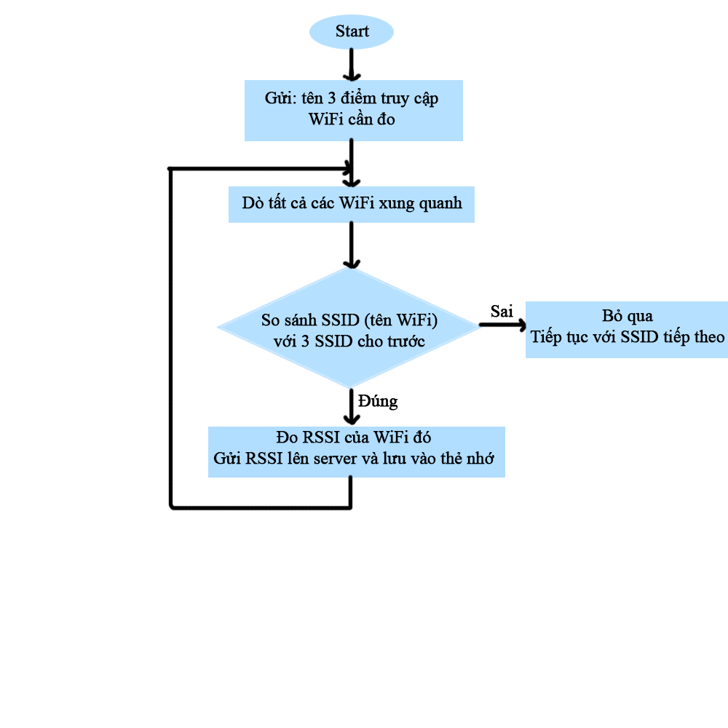

*Hình 2.2a: Lưu đồ đo RSSI của WiFi đã xác định*

Sau khi đã có được RSSI của từ ESP8266, việc tiếp theo là lưu trữ chúng lại để xử lý thành biểu đồ về sau. Để thuận tiện cho việc quan sát hệ thống hoạt động cũng như tránh mất mát dữ liệu, chúng tôi đồng thời gửi dữ liệu trực tiếp lên server và hiển thị theo thời gian thực và đưa dữ liệu trực tiếp từ ESP8266 qua thẻ nhớ SD đi kèm trong hệ thống. Các thông số được lưu trữ lại bao gồm: tên các điểm truy cập, thời gian mẫu, số thứ tự của mẫu, RSSI của từng điểm truy cập, điểm xe robot rẽ và điểm xe robot dừng.

Server được đăng kí trước là: *Savadatatttkht.tk*, vì hệ thống vẫn còn đơn giản nên ở đây chúng tôi chưa lưu trữ dữ liệu vào một Database riêng mà chỉ cần lưu các thông số từ ESP8266 vào 1 file report.txt chứa trên server. Việc gửi dữ liệu từ ESP8266 lên server chỉ thông qua việc ESP8266 truy cập vào 1 địa chỉ web trỏ về file data.php trên server và gửi thêm các biến để xử lý ra file report.txt cuối cùng. Các bước thực hiện như sơ đồ sau:

A screenshot of a cell phone

Description generated with high confidence

*Hình 2.2b: Lưu đồ lưu trữ dữ liệu RSSI lên server*

Song song với việc gửi dữ liệu lên server, dữ liệu cũng được ESP8266 đưa vào thẻ nhớ và được lưu trữ trong file data.txt.

Lưu ý: Cần chuyển đổi định dạng thẻ nhớ sang chuẩn FAT [9] hoặc FAT32 để thư viện SD.h trong Arduino IDE hoạt động.

## 3. Xây dựng bản đồ vô tuyến để định vị vị trí trong nhà:

Từ số liệu thu được, ta tiến hình xử lý để xây dựng bản đồ. Trước hết, để tăng tính chính xác chúng tôi tiến hành lấy dữ liệu từ nhiều lần đo khác nhau ở các thời điểm khác nhau trong ngày và các ngày khác nhau, cộng trung bình để ra số liệu cuối cùng.

Số liệu sau đó sẽ được đưa vào Matlab[3] để xử lý, đầu tiên cần chia lại tỷ lệ từ số mẫu hiện có tương ứng với bản đồ của ngôi nhà chúng ta có. Việc này dựa trên kích thước thực tế của ngôi nhà và những đường mà xe robot tiến hành đo tín hiệu. Sau khi có tỷ lệ của số mẫu ứng với một đơn vị chiều dài trên bản đồ, chúng tôi tiếp tục lấy trung bình cộng một lần nữa:

Với số mẫu ban đầu là N mẫu, số mẫu cần cho bản đồ (đã đúng tỷ lệ) là M mẫu

Tỷ lệ: r = int (N / M) (Chỉ lấy phần nguyên của thương trên)

Từ mẫu đầu tiên i = 1 đến mẫu cuối cùng i = M, giá trị của mỗi mẫu là:

$$M_{i}=\frac{\sum_{k= r*(i-1)}^{k = r*i}{N_{k}}}{r}$$

Số liệu cuối này sẽ được lưu vào 1 mảng để thực hiện bước tiếp theo là vẽ biểu đồ. Việc này khá đơn giản với các câu lệnh có sẵn trong Matlab, trước hết đưa bản đồ tầng (nhà) đã đo vào với lệnh Surf(img). Tiếp đến thêm số liệu vào biểu đồ biểu diễn thành đường theo những đoạn xe chạy, thêm màu từ lạnh đến nóng để biểu diễn cường độ tín hiệu thu được tại các vị trí khác nhau. Cuối cùng thêm chú thích các trục, màu sắc và đồng nhất tỷ lệ giữa đường giá trị với biểu đồ để thu được kết quả cuối cùng.

# Kết quả thực nghiệm:

Việc sử dụng hệ thống trên thực tế được tiến hành ở 3 hàng lang tầng 2 nhà G2-Đại Học Công Nghệ - Đại Học Quốc Gia Hà Nội.

## 1. Tiến hành lấy số liệu:

Việc đo số liệu được thực hiện vào nhiều thời điểm khác nhau từ ngày 16/05/2019 đến ngày 21/05/2019. Mỗi dãy hành lang tiến hành đo 4 lần và tiến hành lấy trung bình qua Excel để ra kết quả như các hình dưới:

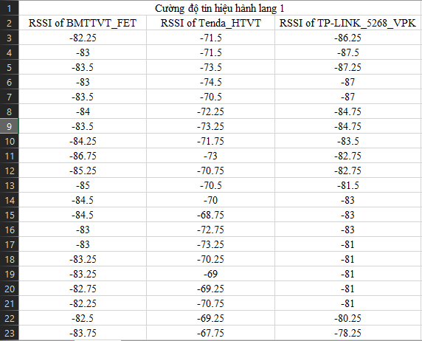

*Hình 3a: RSSI hành lang 1 gồm 199 mẫu*

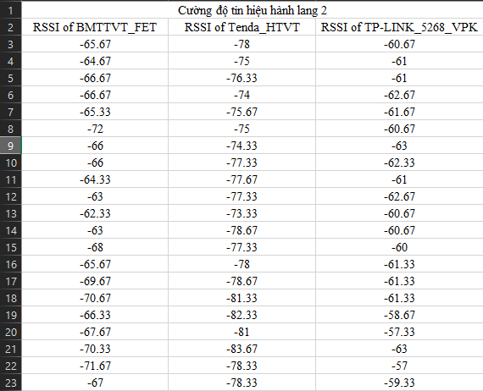

*Hình 3b: RSSI hành lang 2 gồm 235 mẫu*

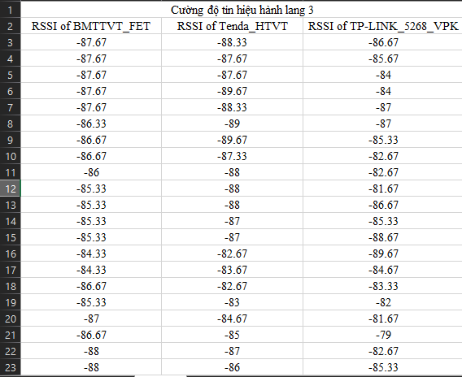

*Hình 3c: RSSI hành lang 3 gồm 200 mẫu*

## 2. Xử lý số liệu và vẽ bản đồ:

Nhập file số liệu tính toán kích thước theo bản đồ G2 được xác định trước dưới dạng Workspace data. Đưa số liệu trên vào Matlab, tại Home chọn Import Data:

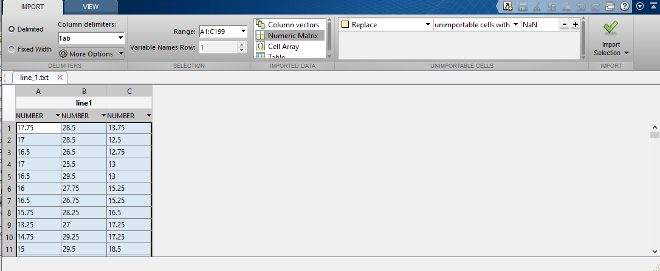

*Hình 4: Đưa số liệu đã đo vào Matlab*

Chọn file text lưu số liệu chọn Numeric Matrix và Import Selection.

Chạy các file chia lại tỷ lệ số liệu cho đúng với tỷ lệ trên bản đồ.

Cuối cùng đưa số liệu lên bản đồ nhà G2 và đồng nhất chúng.

## 3. Kết quả:

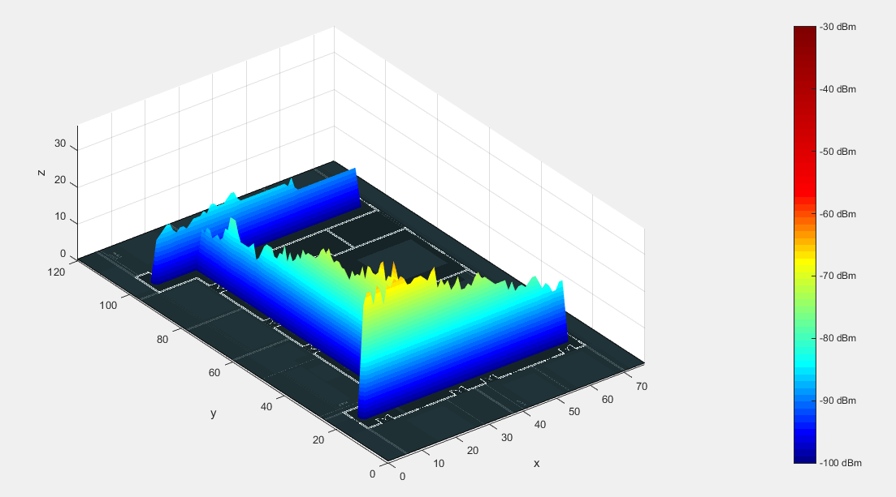

*Hình 5a: Bản đồ 3D RSSI của BMTTVT_FET*

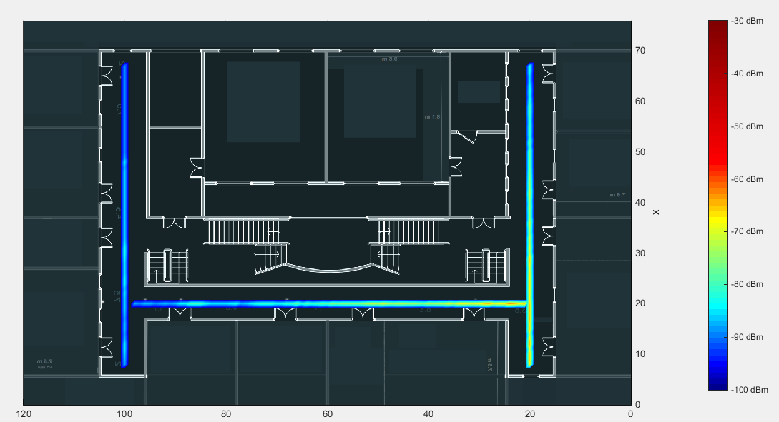

*Hình 5b: Bản đồ 2D RSSI của BMTTVT_FET*

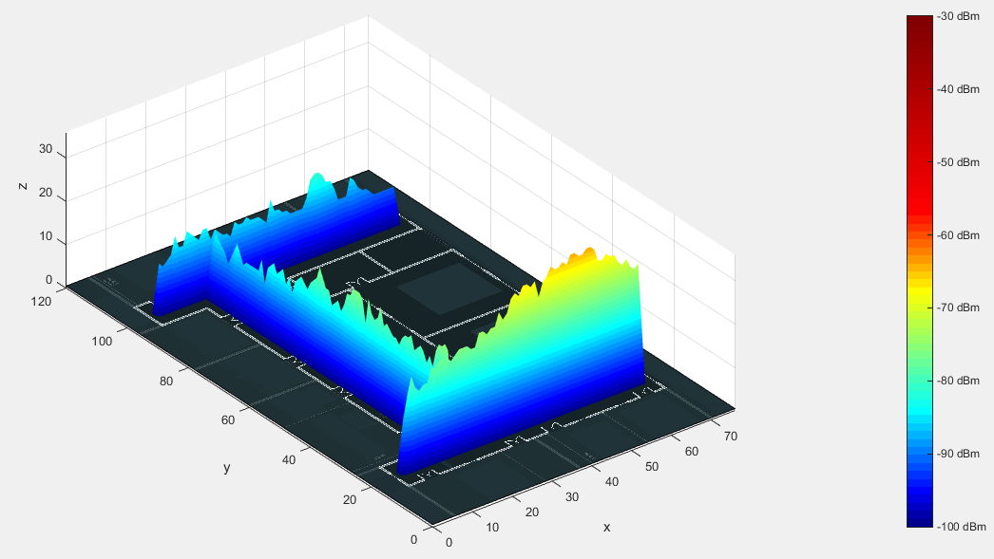

*Hình 5c: Bản đồ 3D RSSI của Tenda_HTVT*

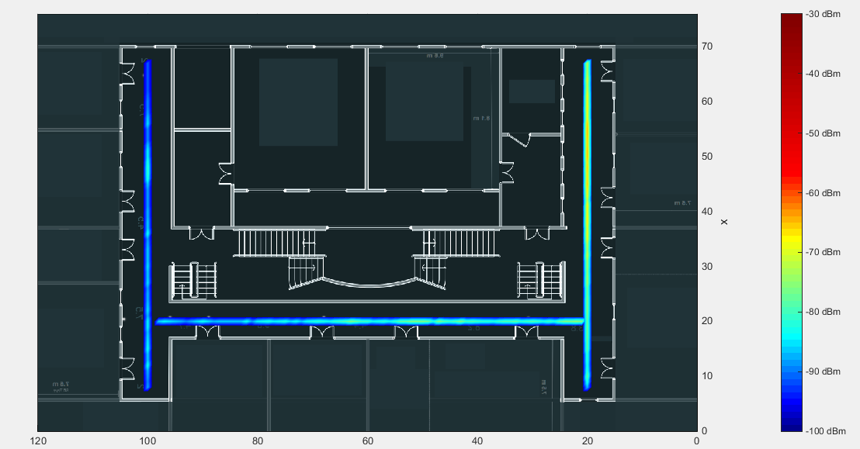

*Hình 5d: Bản đồ 2D RSSI của Tenda_HTVT*

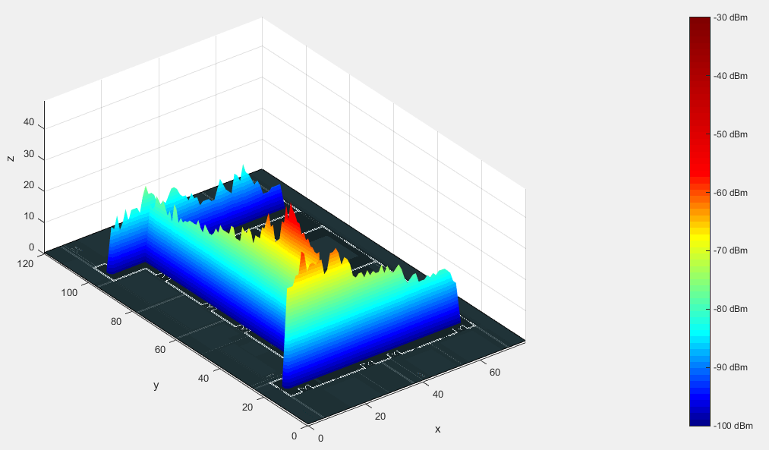

*Hình 5e: Bản đồ 3D RSSI của TP-LINK_5268_VPK*

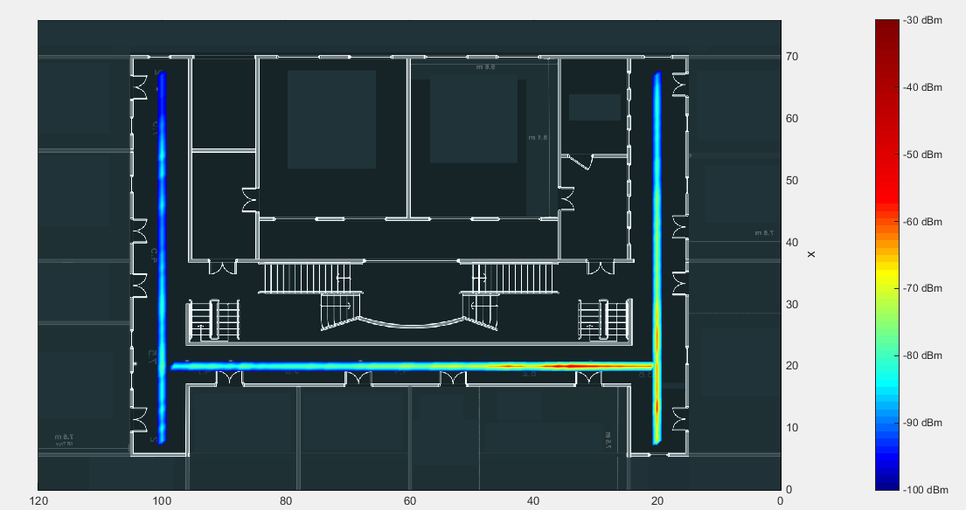

*Hình 5f: Bản đồ 2D RSSI của TP-LINK_5268_VPK*

Với kết quả như trên, chúng ta có thể thấy cường độ WiFi mạnh nhất tại các vị trí gần các trạm phát, thông thoáng, ít vật cản.

# Kết luận và phát triển dự án:

Với hệ thống đã hoàn thành, chúng tôi đã bước đầu tiên là thực hiện được việc thu thập dữ liệu cường độ WiFi tự động và biểu diễn trực quan bằng bản đồ 3D.

Qua khảo sát, hệ thống hoạt động ở mức ổn định, có thể thực hiện được các chức năng đề ra.

*A close up of a toy

Description generated with high confidenceA picture containing floor, ground, indoor, next

Description generated with very high confidence*

*Hình 1a: Hệ thống hoàn chỉnh*

Tuy nhiên hệ thống vẫn còn một số bất cập như tốc độ đo và gửi dữ liệu còn tùy thuộc vào tốc độ mạng, xe chưa thể hoàn toàn tự động đi cả 3 hành lang trong một lượt, việc phân tích dữ liệu rồi chuyển sang bản đồ 3D còn phải sử dụng công sức con người. Vì vậy theo chúng tôi hướng phát triển tiếp theo của dự án sẽ là tiếp tục hệ thống đo hoàn chỉnh và đáp ứng được các yêu cầu:

+ Số mẫu đo đều nhau, không phụ thuộc vào tốc độ mạng.

+ Xe có thể tự động đo một lượt từ đầu đến hết chặng.

+ Việc phân tích, xử lý dữ liệu tự động, không cần đến sức người.

+ Phân tích tác động về sự có mặt của con người tới cường độ WiFi đo được.

+ Phân tích đặc điểm chung tại một điểm cố định bất kì, tạo ra một bản đồ ma trận số dựa trên cường độ WiFi.

+ Ứng dụng bản đồ ma trận số xây dựng lộ trình tự động cho các robot, ứng dụng cho các nhà máy có các robot vận chuyển tự động.

Dự án sẽ được tiếp tục phát triển và tất cả được lưu trữ và chia sẻ tại:

*https://github.com/DoHaiSon/WPS*

# Tài liệu tham khảo

|  |  |
| --- | --- |
| [1] | P. Bahl and V. N. Padmanabhan, "RADAR: an in-building RF-based user location and tracking system," *Proceedings of 19th Annual Joint Conference of the IEEE Computer and Communications Societies,* vol. 2, March 2000. DOI: 10.1109/INFCOM.2000.832252 . |
| [2] | Y. Chen and H. Kobayashi, "Signal strength based indoor geolocation," *Proceedings of the IEEE International Conference on Communications,* vol. 1, April–May 2002. DOI: 10.1109/ICC.2002.996891 . |
| [3] | Youssef, M. A.; Agrawala, A.; Shankar, A. Udaya, "WLAN location determination via clustering and probability distributions," *Proceedings of the First IEEE International Conference on Pervasive Computing and Communications,* March 2003. DOI: 10.1109/PERCOM.2003.1192736 . |
| [4] | *Trigger Schmitt 74HC14D DataSheet,* nexperia, 2015. |
| [5] | *L298N DataSheet,* STMicroelectronics, 2000. |
| [6] | Gough Lui ; Thomas Gallagher ; Binghao Li ; Andrew G. Dempster ; Chris Rizos, "Differences in RSSI readings made by different Wi-Fi chipsets: A limitation of WLAN localization," *2011 International Conference on Localization and GNSS (ICL-GNSS),* June 2011. DOI: 10.1109/ICL-GNSS.2011.5955283 . |
| [7] | "IEEE 802.11," [Online]. Available: https://en.wikipedia.org/wiki/IEEE_802.11. |
| [8] | Andrei Papliatseyeu, Venet Osmani, Oscar Mayora, "Indoor Positioning Using FM Radio," *International Journal of Handheld Computing Research,* 2010. DOI: 10.4018/jhcr.2010070102 |
| [9] | "FAT," [Online]. Available: https://vi.wikipedia.org/wiki/FAT. |

1. *GPS (Global Positioning System): hệ thống xác định vị trí dựa trên vị trí của các vệ tinh nhân tạo, do Bộ Quốc phòng Hoa Kỳ thiết kế, xây dựng, vận hành và quản lý.*
2. *Arduino: một board mạch vi xử lý được sinh ra tại thị trấn Ivrea ở Ý, nhằm xây dựng các ứng dụng tương tác với nhau hoặc với môi trường được thuận lợi hơn.*
3. *Matlab: phần mềm cung cấp môi trường tính toán số và lập trình, do công ty MathWorks thiết kế.*